**首页**

1.首页的整体色调以及文字的大小，颜色

2.新闻内容为7条，新闻默认为一行显示

3.在相关下载页面下添加在线捐赠功能

4.快速通道图标重新设计

5.最新捐赠格式与同济一致

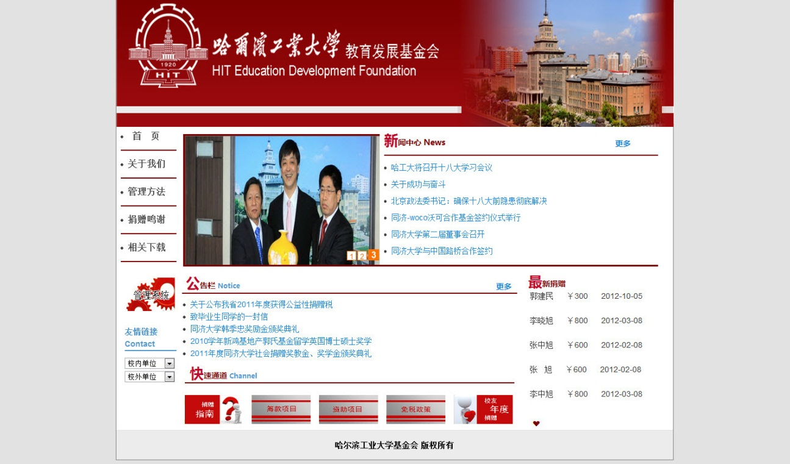

**关于我们**

1.基金会章程，基金会简介，机构设置，联系方式四个按钮你的设计

2.显示用户所在位置，并可以点击首页返回

3.有在线捐赠的浮动窗口，点击后链接到支付

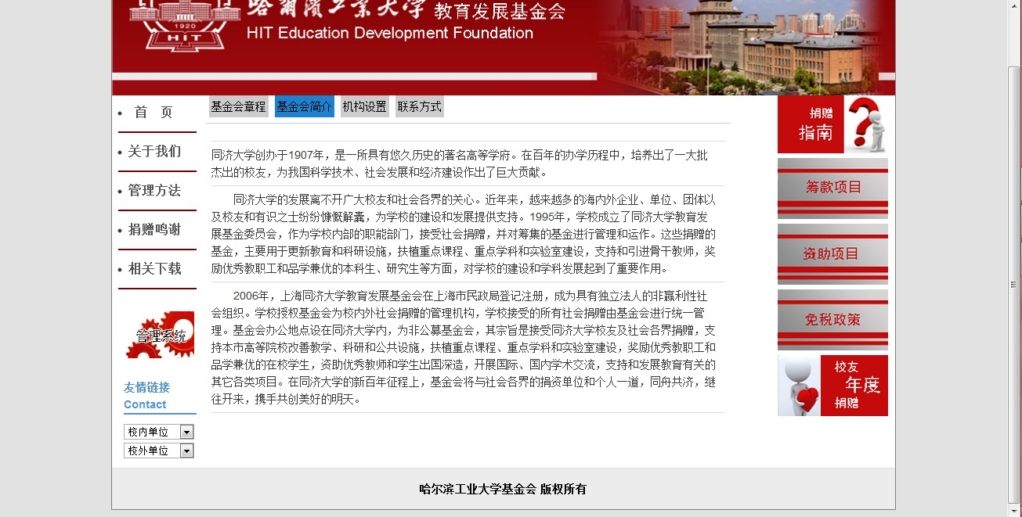

**管理办法**

1.哈尔滨工业大学接受社会捐赠的管理办法

2.[社会捐赠奖学金的管理办法](http://fund.hit.edu.cn/?page_id=20)

3.助学金接受管理办法

由美工设计，通过对图标的设计，点击图标进入相应的管理办法的页面

**捐赠鸣谢**

1.分为当年捐赠，与往年捐赠

2.格式需美工设计

**相关下载**

1.用户点击后直接下载，仿照同济大学

**管理系统**

1.图片，美工重新设计

**快速通道**

--捐赠指南

--筹款项目

--资助项目

--免税政策

--校友年度捐赠

**捐赠指南**

1捐赠方式丰富

2捐赠流程仿照复旦大学图片显示

3 设有在线捐赠的窗口

**筹款项目**

1.分为四类（学生培养，师资建设，学科发展，），让美工设计仿照同济的形式，以图片的形式显示，并列出每类包含的项目，点击后进入详细项目的界面

**资助项目**

与美工商量确定好显示的形式后开工，用图片，表格，文字的多元化表示形式

**免税政策**

与美工商量

**校友年度捐赠**

仿照同济